Онищук Елена Маратовна,
учитель математики МОБУ Новобурейской СОШ №1
Бурейского района Амурской области

2017 год

Самостоятельная работа по геометрии для 10 класса по теме
«Сложение и вычитание векторов»

Самостоятельная работа направлена на проверку теоретических знаний по теме «Сложение и вычитание векторов».
Самостоятельную работу можно проводить в качестве зачета в конце изучения темы, а можно как дополнительное задание для учеников, быстрее других справившихся с плановыми заданиями.
Материал соответствует УМК Геометрия 10 - 11 кл., авторы Л.С.Атанасян и др.
Критерии оценивания:
«5» - 3 верно выполненных задания
«4» - 2 здания
«3» - 1 задание

Ответы
Вопрос | 1 | 2 | 3
Ответ | BE | PQ | AC – DC - BD

Литература
- Л.С.Атанасян и др. Геометрия 10 - 11 кл, М,: Просвещение, 2012 год

- Дан параллелепипед ABCDEFGH. Упростите сумму векторов BC + GH + DA + AE

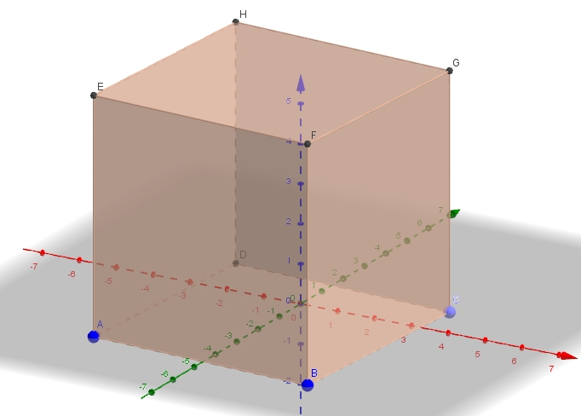

- Упростите выражение: AB + MN + BC + CA + PQ + NM, где слагаемые – векторы

- Даны точки A, B, C и D. Представьте вектор AB в виде алгебраической суммы векторов AC, DC, BD

